Приложение 2.
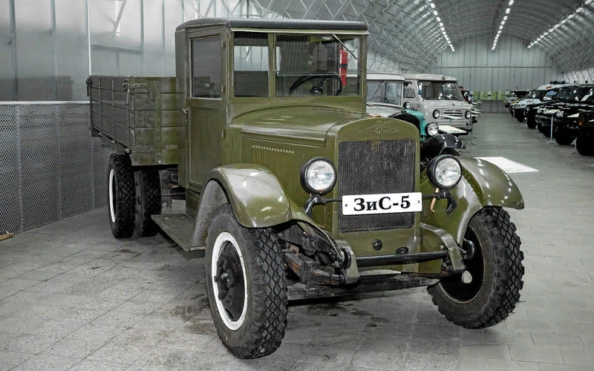 ЗИС-5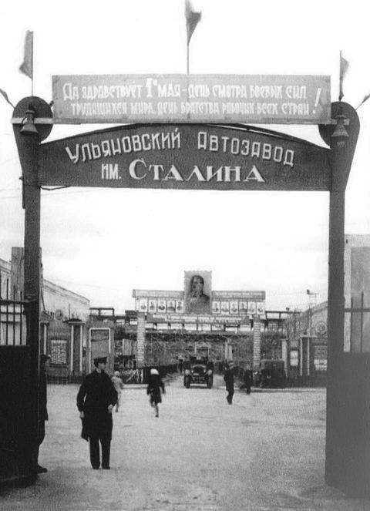
Главные ворота УАЗа.

